
化学教研组信息交流
2010年
第1期



---------------
应用“思维导图”导学
——校内公开课有感
郁 云

速 览
- 教研组活动学期小结。
- 郁云老师开校内公开课。
- 钱柳云老师开校内公开课。
1月20日上了一节化学必修一专题一总复习的组内公开课，有了很多新的体会和感受。在备课之前，我总在想如何上好一节复习课，是给学生知识片段的再现，还是给他们“线索”激发自主回忆，抑或是通过做几道复习题来巩固重要的知识点。在教学的过程中，发现学生错的很多题是对有些上位概念和下位概念及它们之间关系混淆所致，练的题目多不等于错的题目少，学习如果缺乏对知识体系的构建过程和应用的探索，知识只会浮现出片段化的凌乱，而不是一个完整的概念图。所以，我想通过这节课让学生学会用“概念图”来指导自己的学习和复习过程，并基于概念图来发散对知识的重新建构和巩固。
在化学问题解决的教学中，思维导图不仅作为学生学习的思维工具，还可以成为教师实施过程性评价的依据。学生将解决化学问题的思路以及涉及到的相关概念运用思维导图予以表现，教师很容易从图中观察到学生在概念间的关联上出现的问题，比较学生间思考角度的差异性，捕捉到学生在思维过程中的诸多细节，如问题表征的正确与否、相关概念的界定是否准确等等。学生思维过程以外显的图式表现，使教师能够对学生思考过程出现的问题给予准确的评价。思维导图的表征还可以体现出学生个体的差异性，突出了学生的个人学习风格。还可以作为档案袋评价的材料和依据，有助于教师更准确地把握学生的变化，从而更好地因材施教。
在第一专题三个单元的复习过程中，我主要沿着从“思维、方法论的总结——知识网络的点拨——习题精练——总结归纳”的主线展开复习。通过对化学学习中分类研究法、定量研究法、实验研究法和模型研究法等的引导，鼓励学生针对性地回顾各单元块的知识，并让学生自己总结。将课堂的主动权还予学生，让学生重新建构自己对知识体系的再认识。
上完课后经过组内老师的悉心指导，我总结出很多的不足之处。覆盖面太全，内容太多，有些基础的概念可以交由学生课后解决。复习课不仅是知识点的重现，还应该是知识重点的突出和易点的点拨，学会选择，才能提高四十五分钟的利用率。有时候放弃一些东西是对剩下的东西的一种升华和萃取。在课堂上我们除了告诉学生学什么，还应该指导学生怎么学以及评价学的怎样。



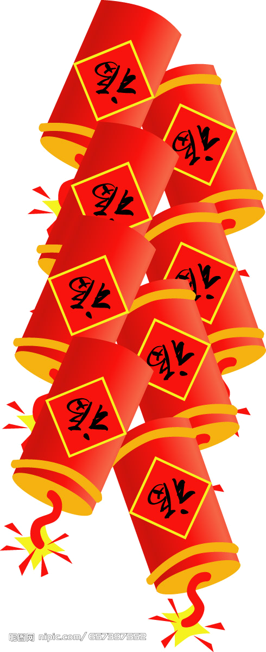
学出“有机”的“化学”
1月15日，有幸听了一节钱柳云老师关于有机化学复习专题的校内公开课，受了很大的启发。钱老师以精心准备的学案为导向，逐步引导学生温习知识，梳理重点难点。在课堂中，钱老师注重学生的主动解答，给予学生回答和问问题的机会，鼓励学生多思考多质疑。在引出易错知识点的时候，钱老师只是给予学生“线索”，让学生总结方法，注意归纳和联系，促进学生主动获取知识，增强学习的积极性。这样的化学课体现了师生的共同合作，而不是老师总结知识，学生听知识，改变了传统课堂复习的模式，收到了良好的课堂效益。

教研组活动
1月13日化学教研组进行了备课活动，俞顺亮老师总结了这一学期化学组的总体发展情况，对每位老师的成绩予以肯定，并结合下学期的工作安排进行了整体的规划。每位老师都在尽心尽力地完成好自己的工作，踏踏实实，无私奉献，每次成绩都凝聚着每个化学备课组的心血，这是很难能可贵的事情。在1月份的冬锻比赛中，我们化学组的成员都积极参与，在比赛中磨练自己的意志，不怕吃苦，坚持到底，体现了我教研组老师乐观、积极向上的生活和工作态度。学期结束前，我组老师将下学期的学案已经修订完成，高一和高二的化学竞赛分别在陈浩老师和汪毅老师的指导下越来越好，本学期的学习指标基本完成。
不断总结，不断进步。相信我们的化学教研组会在新的学期中蒸蒸日上。

祝各位老师新年快乐、身体健康，万事如意！

